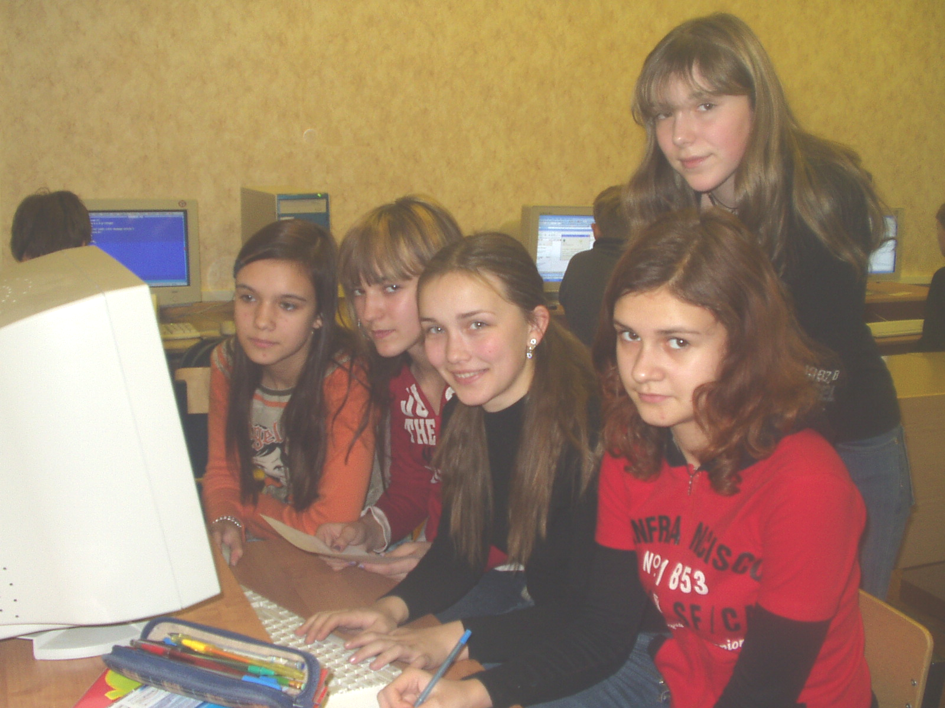
ИНЕРЦИЯ

Наша дружная команда,
Всегда идет вперед
И знаем мы уж точно,
Удача впереди нас ждет!

Грустить и скучать
Никогда мы не будем,
Все время в работе,
Трудиться мы любим!

Тихова Алина – капитан команды, организует работу лаборатории.
Емельянова Анастасия и Тихова Алина – ИТспециалисты, представляют результаты работы.
Тарасова Евгения и Виноградова Алена – экспериментаторы, проводят лабораторные работы.
Гурциева Евгения – энциклопедист, проводит историческое исследование
Емельянова Анастасия и Гурциева Евгения – теоретики, проверяют достоверность и соответствие теории и полученных результатов

План работы лаборатории
1. Работа над визитной карточкой команды.
2. Распределение обязанностей каждого из участников игры.
3. Подготовка литературы: книги, журналы, газетные статьи.
4. Подготовка приборов и материалов.
5. Обсуждение викторины.

Наша команда второй раз участвует в подобном проекте. Мы пробуем свои силы снова и постараемся показать высокие результаты. Мы надеемся, что у нас все получится. Желаем всем командам удачи и хороших результатов!

